PROBLEMA 4
Chicles

chilcles.txt

A la ciudad de Aguakarelientes han llegado Roco, Tico, Maco y Paco, “Los cuatro invencibles”, los cuales son famosos por sus barrabasadas, en esta ocasión colocaron chicles (zumbadores) por toda la ciudad, por lo cual todo el cuerpo de limpieza ha decidido acabar con esas manchas pegajosas que la han inundado. Pero como el cuerpo de limpieza pertenece al ayuntamiento, antes de empezar la tarea, deben de llenar mil y un trámites, uno de ellos pide numerar las zonas que se deben de limpiar.

Problema

Numerar las casillas que contienen un zumbador de izquierda a derecha y de arriba hacia abajo.

Consideraciones

1) Karel está en la esquina inferior derecha de un rectángulo orientado al norte.
2) No hay paredes ni zumbadores en el interior del rectángulo.
3) Karel tiene una infinidad de zumbadores en la mochila.
4) Karel puede terminar en cualquier posición y orientación.

Ejemplo Entrada
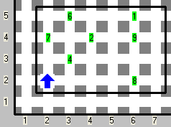

Ejemplo Salida
